گزارشکار تمارین عم لی:
سوال 7( توضیح TODO ها
برای پیاده سازی kohonen باید در ابتدا وزن هارو مقدار دهی اولیه کنیم ) که با استفاده از random توی نامپای اینکارو میکنیم ( کل ابعاد وزن ها هم باید به اندازه x_size , y_size , input_len باشه یعنی به تعداد نورون ها وزن داریم و هر وزن هم به اندازه ابعاد ورودی بعد
بعد برای پیدا کردن بهترین نورون پیدا شده )BMU( از فاص له اقلیدسی بین ورودی ها و وزن ها استفاده می کنیم بعد با استفاده از unravel_index در نامپای index کوتاه ترین فاصله رو ) یعنی نزدیک ترین وزن به مقدار x رو ( بدست میاریم و این تابع به صورت shape ای به ما میده یعنی مثلا میگه ) 1,3(
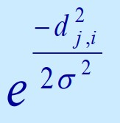
در تابع همسایگی هم که از فرمول گاوسی استفاده میشود این فرمول که مشاهده میکنید
که باید بین bmu و باقی نورون ها حسا ب بشه

برای آپدیت کردن وزن ها هم از این فرمول حساب میکنیم
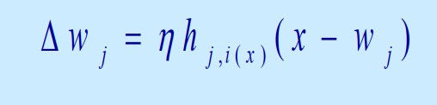

که در حقیقت این دلتا وزن هست و برای وزن جدید باید اینو با وزن قبلی جمع کنیم.
سوالات:
- تابع همسایی باعث حفظ ساختار داده ها میشود وقتی که یک نورونی برنده میشه نه تنها خود نورون بلکه همسایه هاش هم به سمت داده ورودی کشیده میشوند که پیدا کردن همسایه ها و میزان همسایه بودنشون ) یعن ی اینکه چقدر این BMU روشون تاثیر میزاره ( کار این تابع هست .

- افزایش اندازه شبکه باع ث افزایش رزولوشن و جزئیات نقشه میشود.
خوشهها میتوانند به زیرخوشههای ریزتر تقسیم شوند و فاصله میان نورونها کمتر میشود و دادهها با دقت بیشتری نمایش داده میشوند.
البته اگه خیلی زیاد تر از داده باشن مثل این مثال ) 49 تا نورون فقط برای 30 تا داده ( خیلی از نورون ها خالی هستن و مرده شدن.

- کلمات با معنی مشابه و مترادف در نزدیکی هم قرار میگیرن
مثلا وسایل الکتریکی و میوه ها و وسایل نقلیه و اعضای خانواده و اینا تو یه گروه هستن
و همینطور اعضای خانواده خیلی نزدیک به king,queen هستن که نشون میده تقریبا نزدیک هم هست معنی هاشون و همینطور نزدیک حیوانات هستن که باز هم نزدیک هم هستن ) از نظر زنده بودن (

